**Jakou máte životosprávu?**

Jím 2x denně

Spím 6 hodin

Piju 2 kávy denně, 1-2 litry vody

Cvičení (cvičím v tělocvičně, běhám na pásu

Chodím na procházku v lese (forest)

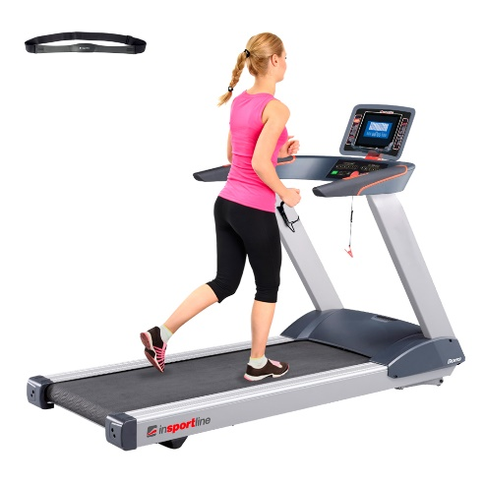

Lezu na stěně (climb)

To záleží na dni=it depends

Genitive

1. After noun

Výsledek krevního testu, méně červeného masa (gen sg)

Výsledky krevních testů (gen pl)

1. After expressions of quantity

**Méně** uzenin (uzenina F), tučných mléčných výrobků

**X více**

Kolik studentů je dnes tady? Tady je 6 studentů.

Kolik studentů z Japonska je tady? Jsou tady 4 studenti.

¨

Pacientka je těhotná=je v jiném stavu.

Jaké bylo vaše těhotenství?

Měřím metr osmdesát. =180 centimetrů

1. Musíte cvičit. Měl byste přibrat. Musíte víc jíst.
2. Musíte/měl byste zhubnout/jíst méně. Nemůžete /nesmíte/neměl byste jíst uzeniny/sladké. Měl byste jíst méně živočišných tuků.
3. Měl byste cvičit dál. Neměl byste přestat cvičit.

157/7: OBJECT

1. Sestra mě prosí, abych vzala její dceru na dovolenou.
2. Číšník mi doporučuje, abych si dal dražší víno.
3. Maminka mi říká, abych moc neutrácel.
4. Doktorka mi radí, abych bral nový lék.
5. Babička mě prosí, abych zítra přišla.
6. Kolega mě žádá, abych nemluvil tak hlasitě,
7. Učitelka mi říká, abych psal DÚ.
8. Ředitel chce, abych přišel v sobotu do práci.

157/8: PURPOSE

Musíte jíst ovoce, abyste byl/a zdravý/á.

Musíte chodit na procházku, abyste dobře spal.

Musíte sportovat, abys nebyl/a tlustý/á.

Musíte se učit česky, abyste rozuměl/a, mluvil/a a psal/a.

Musíš cestovat, abys poznal/a jiné země.

Plave, aby měl lepší kondici.

Píšu DÚ, abych brzy uměl česky.